Spreker: Toon van den Hoorn

Onderwerp: Jouw strijd aan de Jabbok

Uitgangstekst: Genesis 32:23-31

Extra teksten:

Datum: 18-08-2024

Infotheek nr: 4479

Presentatie (PPT):

Genesis 32:3:

En Jacob zegt, als hij hen ziet: dit is een legerplaats van God.

En hij noemt de naam van die plaats:

Machanajiem.

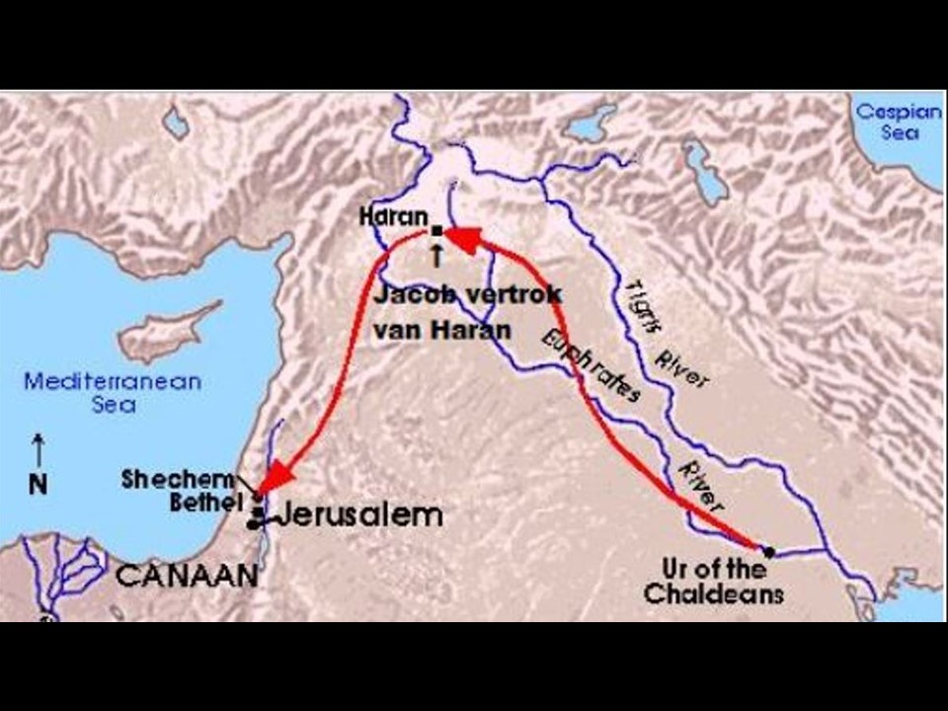

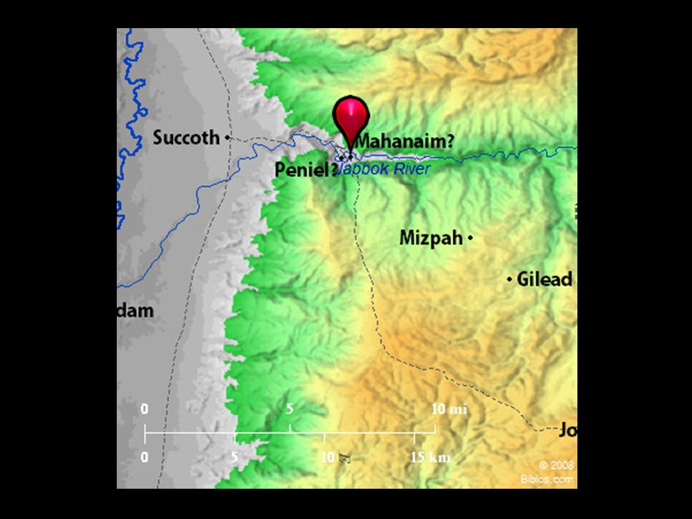

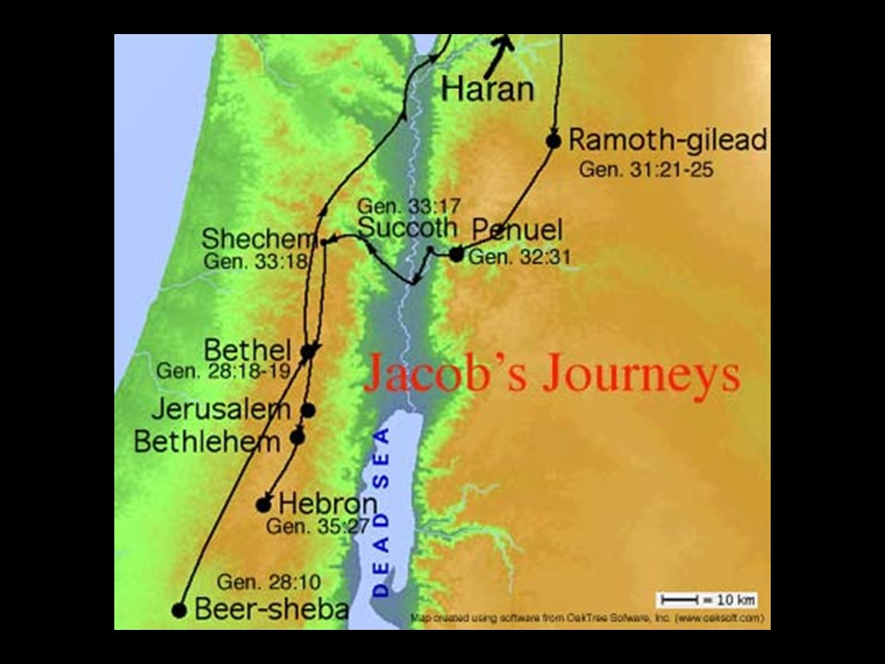

Vers 25:

En Jakob blijft alleen achter.

En iemand strijdt met hem

tot het opgaan van de dageraad.

Een man (NBG/LEI/LU/WV95/NB)

Een Man (HSV/Het Boek/BU)

Iemand (NBV21/GNB)/

Hosea 12:5

Hij streed met een engel en hij overwon.

De Midrasj:

hier strijdt een rechtvaardige tegen de machten van het kwaad.

Vers 26:

En hij ziet dat hij niet de overhand over hem krijgt.

En hij raakt in de holte van zijn heup. En de holte van de heup van Jakob wordt ontwricht, als hij met hem worstelt.

Vers 27:

En hij zegt:

laat me gaan, want het ochtendrood komt omhoog.

En hij zegt: ik laat je niet gaan, tenzij je mij zegent.

Vers 28+29a:

En hij zegt tot hem: wat is je naam?

En hij zegt: Jakob.

En hij zegt: niet meer zal je naam Jakob luiden, maar Israël.

Gen 35:10:

God zegt tot hem: tot nu toe heette je Jakob.

Die naam zul je niet langer dragen.

Israël is je nieuwe naam.

Gen 35:11:

En God zegt tot hem: Ik ben God, de Almachtige.

Wees vruchtbaar en vermeerder.

Een volk en een menigte van volken zullen geschieden vanuit jou.

En koningen zullen voortkomen uit jouw lendenen.

Vers 29b:

Want je hebt gestreden met een elohim en met mensen

en je bent ertoe in staat geweest.

Vers 30:

En Jacob vraagt en zegt: vertel toch uw naam.

En hij zegt: waarom dit, je vraagt mijn naam.

En hij zegent hem.

Vers 31:

En Jakob noemt de naam van de plaats Pniel, ja, ik zag een god van aangezicht tot aangezicht

en mijn ziel werd uitgered.

Vers 32:

En de zon gaat voor hem op als hij door Pniel heen trekt.

En hij gaat mank aan zijn heup.

1 Corinthiërs 12:7

En opdat ik mij door het allesovertreffende karakter van de openbaringen niet zou verheffen, is mij een doorn in het vlees gegeven, een engel van de satan, om mij met vuisten te slaan, opdat ik mij niet zou verheffen.

----------------------------

Een overeenkomstig artikel van J.E. vd Brink staat in

Krach van Omhoog februari 1977

'Zoek de verschillen'

----------------------------

Gedicht Jan FLuit:

**Leven**

**Ik hou ervan**

**te zien, echt te zien,**

**hoe gaaf**

**hoe mooi**

**veelkleurig**

**het leven is.**

**Hoe het zich ontplooit**

**in onvoorstelbaar veel**

**vormen en kleuren.**

**Zo veelzijdig en puur,**

**ook en juist**

**in de menselijke**

**natuur.**

**Jan**

---------------

De Boeier 12

7908 EN Hoogeveen